firewall-cmd --zone=public --add-port=3306/tcp --permanent 开放3306端口

firewall-cmd --reload 重启防火墙

下载安装软源

wget http://repo.mysql.com/mysql57-community-release-el7-8.noarch.rpm 下载mysql源

rpm -ivh mysql57-community-release-el7-8.noarch.rpm 安装mysql

yum -y install mysql-server 安装mysql 服务端( yum --installroot=/usr/local/mysql --releasever=/ -y install mysql-server 也可以指定安装目录)

service mysqld start mysql 服务启动或systemctl start mysqld.service,重启service mysqId restart

service mysqld status 查看mysql 运行状态

配置文件：/etc/my.cnf

日志文件：/var/log/mysqld.log

服务启动脚本：/usr/lib/systemd/system/mysqld.service

socket文件：/var/run/mysqld/mysqld.pid

grep 'temporary password' /var/log/mysqld.log 查看初始化密码

mysql -u root -p 登录

use mysql;

ALTER USER 'root'@'localhost' IDENTIFIED BY '123456'; 修改密码

update user set host = '%' where user = 'root'; 让mysql可以远程链接 localhost替换成 %

flush privileges; 刷新

vim /etc/my.cnf

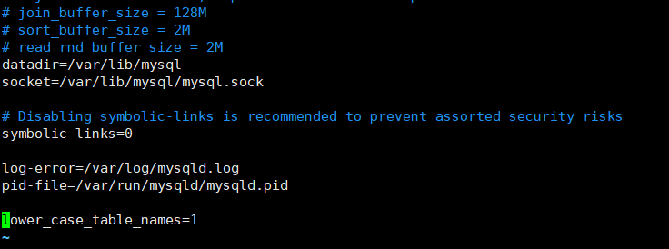

在最后添加 主要是为了忽略表名的大小写的问题

lower_case_table_names=1

service mysql restart 重启mysql

­